**一文讀懂 V 神提出的“靈魂綁定代幣” SBT：它們在 Web3 中如何應用？**

鏈得得 ｜2023-03-07 18:09

在本文中，我們將探索 SBT，從它們的起源故事到它們改變 Web3 遊戲規則。我們還將分享有關它們如何運作、為什麼如此有益以及它們在 Web3 有哪些應用？

｜得區塊鏈者得天下｜

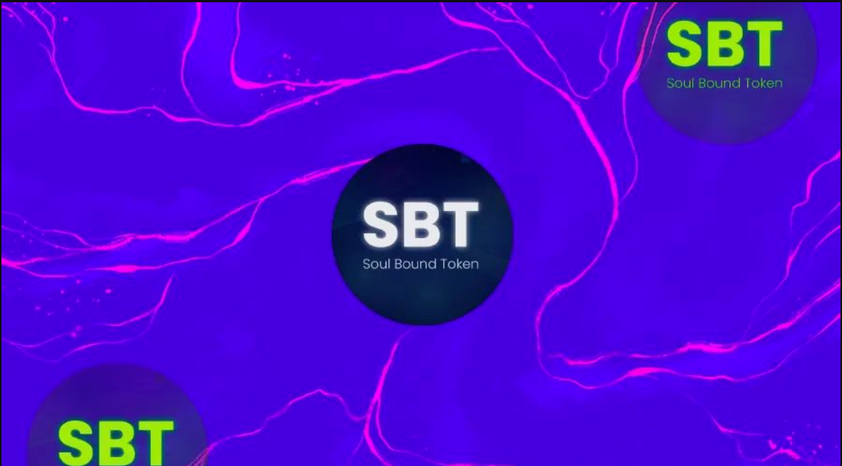

 編譯|白澤研究院

什麼是 SBT？

Soulbound Token，也被稱為“靈魂綁定代幣”，是一種唯一、不可轉讓和非金融化的代幣，代表了個人的線上身份、信譽和從屬關係。

就像簡曆或醫療記錄一樣，SBT 用於展示一個人在 Web3 網絡上的資曆和從屬關係。這些代幣不能出售或交易，隻能作為個人數字身份的永久記錄。

去中心化的社會信用體係——這一直是 Web3 愛好者的熱門話題。政府的信用評分係統可能會讓隱私倡導者感到不寒而栗，它與 SBT 之間的區彆就像白天和黑夜，一個是自上而下，一個是自下而上。

SBT 可以讓你控製自己的身份和聲譽，同時仍然形成可信賴的社區和協作。

Vitalik，SBT 背後的“大腦”，說得最好：

“在加密行業創建 SBT 可能是通往另一種選擇的途徑，在這種情況下，NFT 可以更多地代表你是誰，而不僅僅是你能買得起的東西，作為你炫耀的東西。”

**—2—**

**SBT 從何而來？**

那麼，讓我們深入了解 SBT 的曆史，看看它們是如何走過漫長的道路的。

這一切都始於 2022 年 5 月，當時這一想法背後的“大腦”們，經濟學家和社會技術專家 E. Glen Weyl、律師 Puja Ohlhaver 和以太坊聯合創始人 Vitalik Buterin 齊聚一堂，提出了 Soulbound Token 的概念。

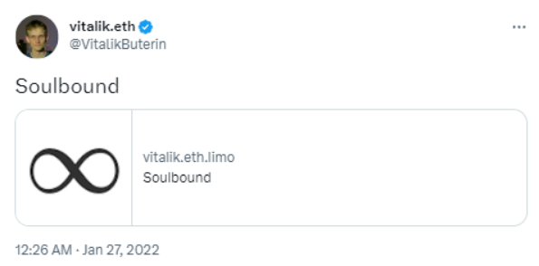

他們將 SBT 設想為是 Web3 和 DeSoc（去中心化社會）中的基礎構建塊。

DeSoc，或去中心化社會，是一個自下而上的社區，旨在推動 Web3 走向超金融化，並創造更具包容性、民主和去中心化的社會體係。由“靈魂”（即賬戶）持有不可轉讓的 SBT，以作為更好地量化 Web3 中社會關係網絡的途徑，通過基於 SBT 代幣體係來實現的社會化關係度量可以進而打造 DeSoc。

那麼，為什麼 SBT 在 Web3 領域越來越受歡迎？這一切都歸結於它獨特的優勢以及為更加包容、民主和去中心化的未來所擁有的潛力。

**—3—**

**SBT 是如何運作的？**

SBT 的一個決定性特征是其不可轉讓的性質。與當前的 ERC-20 和 ERC-721 等其他代幣標準不同，SBT 不具有貨幣價值，因此不能買賣或轉移到另一個錢包。這是因為它鏈接到每個人的靈魂“ Soul”。Souls 是用戶存儲 SBT 的賬戶。所以，SBT 也是一種去中心化身份係統。

需要注意的是，在 DeSoc 中，一個人可能擁有多個靈魂，用作不同的用途。

讓我們以去中心化自治組織 (DAO) 的投票係統為例，仔細看看 SBT 如何在 Web3 生態係統中運作。通常，DAO 根據成員持有的代幣數量分配投票權。然而，使用 SBT 的 DAO 可能會更加重視成員的聲譽，這可以通過他們在社區內的互動來驗證，而不是他們擁有的代幣數量。

**—4—**

**我們為什麼需要 SBT？**

你有冇有想過為什麼 Web3 生態係統主要關注代幣等金融對象？就好像我們隻有一堆裝滿可以轉讓和出售資產的錢包，隻是一個金融控股賬戶。

這就是 SBT 的用武之地。它們不僅僅是一個金融對象，它們還是一個代表你和你的關係的通用社交聚合係統，每一種 SBT 代幣都是一種社交屬性的度量。但是，與自上而下的社會信用體係不同，SBT 是由社區自下而上建立並由用戶自行管理的。你可以有多個靈魂，代表你生活的不同方面。

想象一下，你的健康檔案可以是一個靈魂，隻有醫生才能使用。你的職業生涯可以是一個靈魂，例如你的簡曆。

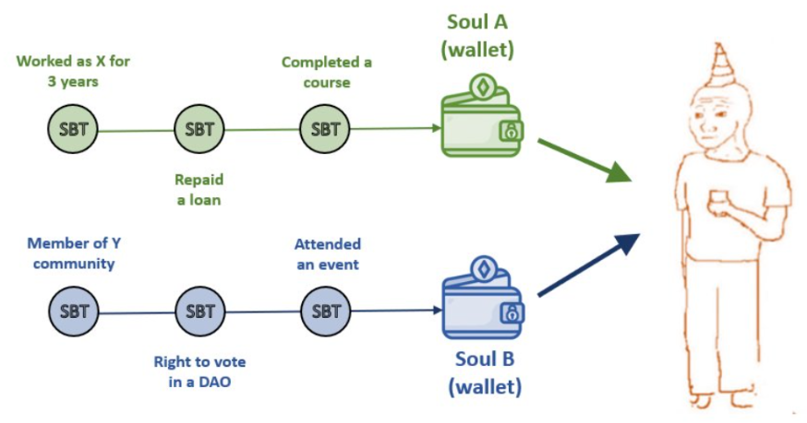

讓我們深入了解它們能提供的好處：

**1.減少對中心化服務的依賴：SBT 可以使個人和組織能夠控製他們的身份和聲譽。有了 SBT，就無需依賴可能會受到損害、審查或黑客攻擊的集中式身份服務。**

**2.真實性：SBT 允許可驗證和防篡改的信息記錄，例如證書和成就。這有助於消除對中央機構的信任並減少欺詐。此外，通過去中心化身份驗證，個人和組織將能夠立即訪問和共享他們的記錄。**

**3.增強的信任：SBT 的去中心化性質允許個人和組織彼此交互和交易，而不必擔心信任問題。SBT 有助於以透明和防篡改的方式建立聲譽，從而建立一個更值得信賴和安全的 DeSoc。**

**4.提高問責製和透明度：SBT 的公開和不可更改的性質允許提高在線交易和交互中的問責製和透明度。這可以對個人、組織和公司等的聲譽和形象產生積極影響，有助於與利益相關者建立信任和信譽。**

**5.個性化身份管理：SBT 可以為個人提供對其身份和聲譽的控製。通過創建多個靈魂，個人可以在他們生活的不同方面擁有不同的數字身份，例如他們的個人生活、職業生活和健康狀況。**

**—5—**

**SBT 的使用案例**

當談到 SBT 的實際應用時，可能性是無限的。讓我們深入研究一些展示 SBT 潛力的用例：

**驗證獨家會員資格**

想加入一個去中心化社區嗎？SBT 可用於驗證獨家會員資格，確保隻有最值得的人才能進入。例如，高端數字俱樂部可以使用 SBT 向具有特定聲譽或技能的會員授予訪問權限。這將使俱樂部能夠保持其排他性，同時還能利用去中心化網絡的優勢。

**去中心化貸款**

想象一下，無需像銀行這樣的中間人，就可以從一個去中心化的 DeFi 平台上獲得貸款。SBT 可用於根據個人聲譽獲得貸款，而不僅僅是他們的信用評分。這為那些可能因缺乏信用記錄而被拒絕傳統貸款的人提供了新的機會。而且，另一方面，投資者可以使用 SBT 來識彆可信賴的借款人並安心提供貸款。

**在 Web3 中存儲可驗證的憑證**

想要將你的專業證書保存在安全的位置？SBT 可用於存儲和驗證專業技能，例如證書、執照和學位。這將允許個人控製他們的數據，同時也可以很容易地向潛在雇主或客戶證明他們的技能和資格。

**技能證明**

在遠程工作成為常態的世界中，能夠向潛在雇主證明你的技能和經驗比以往任何時候都更加重要。SBT 可用於提供專業技能證明，允許個人展示他們的專業知識並使自己在競爭中脫穎而出。例如，自由職業者可能會使用 SBT 來展示他們的工作經驗，從而更容易獲得新職位。

這些隻是 SBT 如何在現實世界中使用的幾個例子，但可能性是無窮的。隨著我們繼續突破 Web3 生態係統的界限，考慮 SBT 在未來可能使用的所有創新方式是令人興奮的。

**—6—**

**SBT 的發展現狀**

SBT 的發展正在順利進行，加密行業的一些知名人士紛紛加入。Metamask、Cobo 和 Gnosis DAO 聯手開發了一個名為“Evolution”的 SBT，用戶可以在其中為自己創建數字身份，作為在數字領域或元宇宙中驗證身份所需的憑證。

Binance 是全球最大的加密貨幣交易平台之一，推出了Binance Account Bound ( BAB) 代幣，這是他們對 SBT 概念的詮釋，並作為想要使用去中心化錢包但仍使用 KYC 進行交易的 Binance 客戶的唯一身份。

甚至 Alchemy、Buildspace、LearnWeb3DAO 和 Moralis 等社區也采用了 SBT，推出了知識證明 (PoK)，以識彆一個人通過完成項目或課程獲得的技能證書。

**—7—**

**SBT 面臨的挑戰**

**如何找回自己的“靈魂”？**

說到 SBT，最大的問題之一就是如何找回丟失的靈魂（賬戶）。Vitalik Buterin、Glen Weyl 和 Puja Ohlhaver 三人組提出了一些可能的解決方案，但它們仍然需要進行測試。

一種解決方案是社交恢複模型，SBT 的社區成員需要開“綠燈”才能恢複丟失人的私鑰。但讓我們面對現實吧，生活是不可預測的，人際關係是可以改變的。將你的靈魂托付給一群可能無法堅持到底的人，是一種冒險的遊戲。

另一個想法是選擇一群“守護者”來掌握你賬戶的鑰匙。但是，如果你與“守護者”其中之一的人失去聯係，或者如果你們兩個之間的關係變得不愉快怎麼辦？將你的靈魂托付給一群可能無法為你挺身而出的人，即使是出於好意，也是一個可怕的想法。

這些解決方案隻是建議，SBT 賬戶恢複的未來仍然不確定。但是，我樂觀地認為正確的解決方案將會出現，並使我們更容易保護我們的賬戶安全。

**信譽係統**

SBT 成功之路上的另一個潛在障礙是基於聲譽的社區轉變為社會信用體係的風險。想象一下：評分較高的人將獲得所有福利，而評分較低的人將被禁止，並且不允許有第二次機會。這引發了一些嚴重的道德問題，並且冇有給人們一個改進的機會。這就像在你的成績單上永遠停留在“C”，無論你後來多麼努力提高。